CURRICULUM VITAE

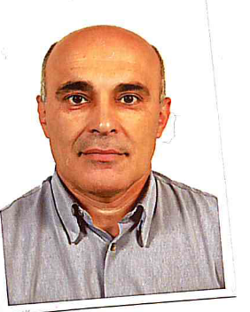
DATOS PERSONALES:

NOMBRE Y APELLIDOS: Jesús Manuel Franco Somoza
DNI: 33281960V
FECHA DE NACIMIENTO: 10 de agosto de 1968
DOMICILIO: C/ Alamillo, 2 3º B ONTÍGOLA
CODIGO POSTAL Y PROVINCIA: 45340 Toledo
TELEFONO: 633634835
CARNET DE CONDUCIR: B-1
ESTADO CIVIL: Separado
Email: franco.somoza@gmail.com

ESTUDIOS REALIZADOS:

- Graduado Escolar

FORMACION COMPLEMENTARIA:

- Curso de Ofimática (internet)
- Curso de Instalación de Linux

EXPERIENCIA LABORAL:

- (1986 - 1999): Oficial de Primera en el Grupo EXLABESA Rama del Metal
(1999 - 2003): Gestor Administrador de la Franquicia del Ramo de alimentación (Supermercados DIA) Autónomo (Libra-Leo, S.L.), realizando diversos trabajos también como cajero, reponedor, etc.
- (2003 - 2009): Volví a incorporarme en EXLABESA como Oficial de Primera
- 2009 hasta la fecha: Comercial de Seguros en MAPFRE.
- Representante de Discoteca móvil para eventos
- A partir de 1 de junio de 2014: en situación de parado

OTROS DATOS:

- Trabajador Serio y Responsable.

- Disponibilidad Inmediata

- Con vehículo propio

